V городская конференция «Шаг в будущее»

Секция точных наук

Научно-исследовательская работа по математике

Египетские дроби

Работу выполнил:
Носов Илья Александрович,
ученик 7 Б класса МБОУ СОШ №1
г.Архангельска

Научный руководитель:
Щербакова Татьяна Прокопьевна,
учитель математики МБОУ СОШ №1

Архангельск
2012 год

Оглавление

1.Введение……………………………………………………………… 3
2.Основная часть……………………………………………………….. 4
2.1 Системы счисления………………………………………... 4
2.1.1 Древние системы счисления………………..... 4
2.1.2 Египетская системы счисления………………. 5
2.2 Египетские дроби………………………………………….. 7
2.2.1 Первые Египетские дроби……………………. 7
2.2.2 Математические папирусы…………………….. 9
2.2.3 Задачи из папируса Ахмеса……………………. 10
3. Заключение……………………………………………………......... 11
4. Библиография……………………………………………………… 12
5. Приложение………………………………………………………… 13

1. Введение
Исследовательская работа посвящена изучению египетских дробей, принятых в египетской системе счисления.
Интерес к этой проблеме возник случайно после просмотра передачи о Древнем Египте, в которой высказывалась гипотеза об освещении внутренних помещений египетских пирамид без помощи открытого пламени, так как на стенах помещений не было обнаружено копоти. На стенах внутренних помещений были изображены рисунки, напоминающие лампы с нитями накаливания. Мною было сделано предположение, что жрецам Древнего Египта был известен способ получения электричества. И возникла проблема - достаточно ли математических знаний для расчетов ёмкостей батарей для получения электричества. Из учебника физики стало известно, что ёмкость батареи С, составленной из п конденсаторов ёмкостью Сп, соединённых между собой последовательно, рассчитывается по формуле:
$\frac{1}{С}={\frac{1}{С}}_{1}+\frac{1}{С_{2}}+\frac{1}{С_{3}}+\text{.}\text{.}\text{.}+\frac{1}{С_{n}}$
Рабочая гипотеза объёма математических знаний о дробях хватало для проведения расчетов о ёмкостях батарей (конденсаторов).
Цель работы – изучить египетские дроби, применяемые в древней египетской системе счисления.
Задачи исследования
- систематизировать знания о системах счисления, их видах и особенностях;
- изучить сущность Египетской системы счисления;
-разобрать понятие первых египетских дробей;
-уточнить знания о математических папирусах.
Объект исследования – древние системы счисления.
Предмет исследования – египетские дроби.
Методы исследования – изучение литературы по данному вопросу, анализ источников, эксперименты с египетскими дробями, прогнозирование при выдвижении рабочей гипотезы.

2. Основная часть
2.1 Система счисления
Историки доказали, что пять тысяч лет назад люди могли записывать числа и производить над ними арифметические действия. Конечно, принципы записи были совсем не такими, как сейчас. Способ записи (изображения) чисел осуществлялся через системы счисления, которые существовали и существуют в настоящий период. [17]
2.1.1 Древние системы счисления
Прежде чем узнать о древних системах счисления, кратко раскроем основные понятия: система счисления, виды систем.
Система счисления – это способ представления чисел и соответствующие ему правила действий над числами. Система счисления – это знаковая система, в которой числа записываются по определенным правилам с помощью символов некоторого алфавита, называемых цифрами.
Известно множество способов представления чисел. В любом случае число изображается символом или группой символов (словом) некоторого алфавита. Будем называть такие символы цифрами.
Для представления чисел используются непозиционные (аддитивными) и позиционные (мультипликативными) системы счисления.
Наиболее совершенными являются позиционные системы счисления, т.е. системы записи чисел, в которых вклад каждой цифры в величину числа зависит от её положения (позиции) в последовательности цифр, изображающей число [18].
Системы счисления, в которых каждой цифре соответствует величина, не зависящая от её места в записи числа, называются непозиционными. [9]
. Пример – римская система. Скажем, число 76 в этой системе выглядит так:
LXXVI, где L=50, X=10, V=5, I=1.
Как видно, цифрами здесь служат латинские символы.
Основание системы счисления – это число, на основе которого ведется счет.
Потребность в записи чисел появилась в очень древние времена, как только люди начали считать. Количество предметов, например овец, изображалось нанесением чёрточек или засечек на какой - либо твёрдой поверхности: камне, глине, дереве (до изобретения бумаги было ещё очень и очень далеко). Каждой овце в такой записи соответствовала одна чёрточка.
Учёные назвали этот способ записи чисел единичной ("палочной") системой счисления. В ней для записи чисел применялся только один вид знаков - "палочка". Вертикальная палочка является самым древним обозначением числа. Почти у всех древних народов она естественным образом изображала единицу. [8]
Десятеричная и пятеричная система возникла от того факта, что на одной руке человека пять пальцев, на обоих руках 10 пальцев.
Так проще считать. Если добавить пальцы и на ногах, то будет понятная и двадцатеричная система. Происхождение двенадцатеричной системы тоже связано со счетом на пальцах. Считали большой палец руки и фаланги остальных четырех пальцев.
В некоторых системах счисления используются для обозначения цифр буквы, такие системы счисления называются алфавитными. [18]
Непозиционные системы счисления имеют ряд существенных недостатков:
1.Существует постоянная потребность введения новых знаков для записи больших чисел.
2.Невозможно представлять дробные и отрицательные числа.
3.Сложно выполнять арифметические операции, так как не существует алгоритмов их выполнения. В частности, у всех народов наряду с системами счисления были способы пальцевого счета, а у греков был счетная доска абак – что-то наподобие наших счетов.
Но мы до сих пор пользуемся элементами непозиционной системы счисления в обыденной речи, в частности, мы говорим сто, а не десять десятков, тысяча, миллион, миллиард, триллион. [18]
Сегодня, в самом начале XXI века, для записи чисел человечество использует в основном десятичную систему счисления.
2.1.2. Египетская система счисления
Египетская система счисления — непозиционная система счисления, которая употреблялась в Древнем Египте вплоть до начала X века н.э. В этой системе цифрами являлись иероглифические символы; они обозначали числа 1, 10, 100 и т. д. до миллиона. [7, 13]
Расшифровка системы счисления, созданной во времена первой династии (ок. 2850 до н.э.), была существенно облегчена тем, что иероглифические надписи древних египтян были аккуратно вырезаны на каменных монументах. Из этих надписей нам известно, что древние египтяне использовали только десятичную систему счисления.

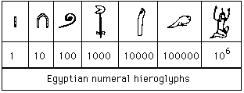

Единицу обозначали одной вертикальной чертой, а для обозначения чисел, меньших 10, нужно было поставить соответствующее число вертикальных штрихов. Чтобы записанные таким образом числа было легко узнавать, вертикальные штрихи иногда объединялись в группы из трех или четырех черт. Для обозначения числа 10, основания системы, египтяне вместо десяти вертикальных черт ввели новый коллективный символ, напоминающий по своим очертаниям подкову или крокетную дужку. Множество из десяти подковообразных символов, т.е. число 100, они заменили другим новым символом, напоминающим силки; десять силков, т.е. число 1000, египтяне обозначили стилизованным изображением лотоса. Продолжая в том же духе, египтяне обозначили десять лотосов согнутым пальцем, десять согнутых пальцев – волнистой линией и десять волнистых линий – фигуркой удивленного человека. В итоге древние египтяне могли представлять числа до миллиона. [17] <Приложение 1>
Пример. Число 345 древние египтяне записывали так:
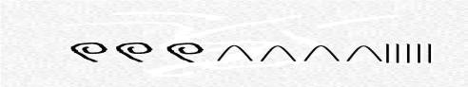
Числа, не кратные 10, записывались путем повторения этих цифр. Каждая цифра могла повторяться от одного до 9 раз. Например, число 4622 обозначалось следующим образом:

Фиксированного направления записи чисел не существовало: они могли записываться справа налево или слева направо и даже вертикально. Например: иероглифическая запись , и обратная запись тех же иероглифов, обозначали одно и то же число - «12». [7]
В основе как палочной, так и древнеегипетской системы счисления лежал простой принцип сложения, согласно которому значение числа равно сумме значений цифр, участвующих в его записи. Учёные относят древнеегипетскую систему счисления к десятичной непозиционной. [9]
Таким образом, Египетская система счисления представляет непозиционную систему счисления, которая употреблялась в Древнем Египте вплоть до начала X в. н.э.

2.2. Египетские дроби
Первая дробь, с которой познакомились люди, была, наверное, половина. За ней последовали $\frac{1}{4}$, $\frac{1}{8}$…, затем $\frac{1}{3}$, $\frac{1}{6}$ … Это самые простые дроби, доли целого, называемые единичными или основными дробями. У них числитель всегда единица. Некоторые народы древности выражали любую дробь в виде суммы только основных дробей. Дроби вида $\frac{1}{п}$, где n — натуральное число часто называют единичными. Другие названия таких дробей: основные, аликвотные (от латинского aliquot — несколько).

2.2.1. Первые Египетские дроби
В Древнем Египте архитектура достигла высокого развития. Для того, чтобы строить грандиозные пирамиды и храмы, чтобы вычислять длины, площади и объемы фигур, необходимо было знать арифметику. Введение египтянами цифровых обозначений ознаменовало один из важных этапов в развитии систем счисления, так как дало возможность существенно сократить записи. В Древнем Египте нынешних, обыкновенных дробей не знали. Их операции с дробями продолжали оставаться на примитивном уровне, так как они знали лишь аликвотные дроби (т.е. дроби с числителем 1) и каждую дробь записывали в виде суммы аликвотных дробей. Например, дробь$\frac{2}{\text{43}}$ они записали бы так:
$\frac{1}{\text{42}}+\frac{1}{\text{86}}+\frac{1}{\text{129}}+\frac{1}{\text{301}}$; $\frac{2}{5}=\frac{1}{3}+\frac{1}{\text{15}}$; $\frac{6}{7}=\frac{1}{2}+\frac{1}{3}+\frac{1}{\text{42}}$ и т. д.
Поэтому такие дроби называют еще египетскими.
Египетская дробь — в математике сумма нескольких (конечного числа) различных дробей вида $\frac{1}{n}$ (аликвотных дробей). Другими словами, каждая дробь суммы имеет числитель, равный единице, и знаменатель, представляющий собой натуральное число. Пример:
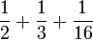.
Египетская дробь представляет собой положительное рациональное число вида a/b, к примеру, египетская дробь, записанная выше, может быть записана в виде дроби 43/48. Можно показать, что каждое положительное рациональное число может быть представлено в виде египетской дроби (вообще говоря, несколькими способами). Сумма такого типа использовалась математиками для записи произвольных дробей, начиная со времён древнего Египта до средневековья.
Египетская сумма – это разложение рационального числа в сумму попарно различных египетских дробей. [15]
В Египетской системе счисления над символом, обозначающим знаменатель, ставился специальный знак.
Египтяне ставили иероглиф

(ер, «[один] из» или ре, рот) над числом для обозначения единичной дроби в обычной записи, а в священных текстах использовали линию. К примеру:
 | 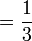 |  | 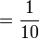
У них также были специальные символы для дробей 1/2, 2/3 и 3/4, которыми можно было записывать также другие дроби (больше чем 1/2). [17]
 | 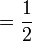 |  | 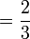 |  | 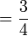

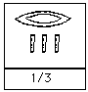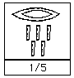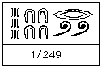
Египтяне использовали также и другие формы записи, основанные на иероглифе Глаз Хора для представления специального набора дробей вида 1/2^{k} (для k = 1, 2, …, 6), то есть, двухэлементных, рациональных чисел. Такие дроби использовались вместе с другими формами записи египетских дробей для того, чтобы поделить хекат, основную меру объёма в Древнем Египте. В переводе на наши меры один хекат содержал 4,785 литра. Но не этим он был примечателен. Удивительны и необычны для наших представлений части хеката ( $\frac{1}{2}$, $\frac{1}{4}$, $\frac{1}{8}$, $\frac{1}{\text{16}}$, $\frac{1}{\text{32}}$ и $\frac{1}{\text{64}}$). [17]
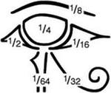
Схематическое изображение глаза. На каждой части его стоит цифра, показывающая, какую долю хеката изображает данная часть. Таким образом, мы имеем. <Приложение 2>
Для написания частей мер емкости сыпучих тел египтяне не пользовались обыкновенными дробями возможно, ввиду их сложности и громоздкости. Ведь именно всякого рода вычисления, связанные с изменением зерна, были наиболее распространены в быту. Но у египтян есть для этого и другое объяснение, связанное с одним старинным мифом. Легенда гласит, что злой бог Сэт разорвал на части глаз бога Гора. Потом бог мудрости Тот нашел все части глаза, соединил их вместе и восстановил «целый глаз». Если сложить все части нашего «целого глаза», то получится не единица, как следовало бы ожидать, а $\frac{\text{63}}{\text{64}}$ . Потеряна $\frac{1}{\text{64}}$. Бог Тот, видимо, ее так и не нашел…[4]
Комбинированная запись также использовалась для измерения объёма зерна, хлеба и пива. Если после записи количества в виде дроби Глаза Хора оставался какой-то остаток, его записывали в обычном виде кратно ро, единице измерения, равной $\frac{1}{\text{320}}$ хеката.

Например, так: | 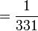
При этом "рот" помещался перед всеми иероглифами.
В искусстве оперирования дробями египтяне значительно уступали жителям Месопотамии. Египетские дроби продолжались использоваться в древней Греции и впоследствии математиками всего мира до средних веков, несмотря на имеющиеся к ним замечания древних математиков (к примеру, Клавдий Птолемей говорил о неудобстве использования египетских дробей по сравнению с Вавилонской системой).
В разное время дроби в Египте записывали по-разному. <Приложение 3>
Важную работу по исследованию египетских дробей провёл математик Фибоначчи в своём труде «Liber Abaci». Первый, дошедший до нас общий метод разложения произвольной дроби на египетские составляющие описал он в XIII веке. Основная тема «Liber Abaci» — вычисления, использующие десятичные и обычные дроби, вытеснившие со временем египетские дроби. Фибоначчи использовал сложную запись дробей, включавшую запись чисел со смешанным основанием и запись в виде сумм дробей, часто использовались и египетские дроби. Также в книге были приведены алгоритмы перевода из обычных дробей в египетские.

2.2.2 Математические папирусы
Самые древние из дошедших до нас математических записей высечены на камне, но наиболее важные свидетельства древнеегипетской математической деятельности запечатлены на гораздо более хрупком и недолговечном материале – папирусе. Математические папирусы, памятники математической науки Древнего Египта, относящиеся к периоду Среднего царства (около ХХI — около IVIII вв. до н. э.), времени расцвета древнеегипетской культуры.
Два основных документа служат для нас основными источниками сведений о древнеегипетской арифметике и геометрии. Это - Папирус Ахмеса или папирус Ринда — наиболее объёмный манускрипт; Московский математический папирус, так называемый «кожаный свиток». В этих папирусах более древнее иероглифическое письмо уступило место скорописному иератическому письму, и это изменение сопровождалось использованием нового принципа обозначения чисел. [2]
Из расшифрованных сведений на папирусах ученые узнали, что египтяне 4 000 лет назад имели десятичную (но не позиционную) систему счисления, умели решать многие задачи, связанные с потребностями строительства, торговли и военного дела.
Вместе с тем, в папирусе есть целый ряд свидетельств того, что математика в Древнем Египте переросла исключительно практическую стадию и приобрела теоретический характер. Так, египетские математики умели брать корень и возводить в степень, были знакомы с арифметической и геометрической прогрессией (одна из задач папируса Ахмеса сводится к нахождению суммы членов геометрической прогрессии). Множество задач, сводящихся к решению уравнений (в том числе квадратных) с одним неизвестным, связаны употреблением специального иероглифа «куча» (аналога латинского x, традиционно употребляемого в современной алгебре) для обозначения неизвестного, что указывает на оформление зачатков алгебры. [1] <Приложение 4>

2.2.3 Задачи из папируса Ахмеса
Папирус Ахмеса начинается с таблицы, в которой все дроби вида от $\frac{2}{5}$ до $\frac{2}{\text{99}}$ записаны в виде сумм долей. Например:
$\frac{2}{\text{11}}=\frac{1}{6}+\frac{1}{\text{66}}$; $\frac{2}{7}=\frac{1}{6}+\frac{1}{\text{14}}+\frac{1}{\text{21}}$; $\frac{2}{\text{13}}=\frac{1}{8}+\frac{1}{\text{52}}+\frac{1}{\text{104}}$; $\frac{2}{\text{99}}=\frac{1}{\text{66}}+\frac{1}{\text{198}}$.
С помощью этой таблицы выполняли деление чисел. Например, вот как выполняли деление 5 на 21:
$$\frac{5}{\text{21}}=\frac{1}{\text{21}}+\frac{2}{\text{21}}+\frac{2}{\text{21}}=\frac{1}{\text{21}}+(\frac{1}{\text{14}}+\frac{1}{\text{42}})+(\frac{1}{\text{14}}+\frac{1}{\text{42}})=\frac{1}{\text{21}}+\frac{2}{\text{14}}+\frac{2}{\text{42}}=\frac{1}{7}+\frac{1}{\text{21}}+\frac{1}{\text{21}}=\frac{1}{7}+\frac{1}{\text{14}}+\frac{1}{\text{42}}\text{.}$$

В папирусе есть задача: « Разделить 7 хлебов между 8 людьми». По - египетски эта задача решается так: дробь $\frac{7}{8}$ записывается в виде суммы долей: $\frac{1}{2}+\frac{1}{4}+\frac{1}{8}$.
Значит, каждому человеку дать полхлеба, четверть хлеба и восьмушку хлеба; поэтому четыре хлеба разрезали пополам, два хлеба – на 4 части и один хлеб на 8 частей, после чего каждому дают его часть.

3. Заключение

Изучив различные источники, установили, что большая часть материала по данной проблеме находится в основном в словарях и на Интернет носителях.
Нами были рассмотрены следующие понятия: системы счисления, в том числе древние, египетская система счисления, виды систем, а также египетские дроби и математические папирусы.
Анализ изученных источников позволяет сделать следующие выводы:
-появление системы счисления и ее развитие обусловлено исторически, начиная от единичной ("палочной") системы счисления. В ней для записи чисел применялся только один вид знаков - "палочка" до современных систем счисления.
-древние системы счисления отличались большим разнообразием, поскольку привычный нам способ записи чисел с помощью десяти знаков появился далеко не сразу. Прежде всего, надо отметить, что существовали две основные системы счисления - пятеричная и десятеричная. Затем двадцатеричная, шестидесятеричная.
-среди систем счисления также выделяют: позиционную систему, и непозиционную систему.
-Египетская система счисления являлась десятичной непозиционной системой счисления, которая употреблялась в Древнем Египте вплоть до начала X века н.э. В этой системе цифрами выступали иероглифические символы; они обозначали числа 1, 10, 100 и т. д. до миллиона.
-в Древнем Египте, в отличие от других государств, операции с дробями продолжали оставаться на примитивном уровне. Египетская дробь представляла собой дробь с числителем единица, и знаменателем, представляющим собой натуральное число;
-египетская сумма – разложение рационального числа в сумму попарно различных египетских дробей. Египетские дроби были изобретены и впервые использованы в древнем Египте, поэтому получили название египетские.
-Египтяне использовали разные формы записи дробей. Меры емкости сыпучих тел были основаны на иероглифе Глаз Хора или Ока Хора.
-Папирусы являются основным материалом, который позволяет судить о математической культуре древнего Египта. Они представляли не научные трактаты по математике, а чисто практические учебники с примерами, взятыми из жизни.
- Рабочая гипотеза подтвердилась, объёма математических знаний о дробях хватало для проведения расчетов о ёмкостях батарей (конденсаторов).
Работа вызвала личный интерес. Представляла определенные трудности.

4. Библиография

1.Бобынин В.В. Математика древних египтян (по папирусу Ринда). М., 1882.
2.Депман И. Я. История арифметики. Пособие для учителей — Изд. второе. — М.: Просвещение, 1965. — 416 с.
3.Депман И. Мир чисел.- Ленинград, 1963, с.16
4.Петровский Н., Белов А. Страна Большого Хапи.- Ленинград, 1973, с 302-305
5.Энциклопедия для детей. Математика. Т.11.- Москва, 1999.
6.Египетские дроби. http://ru.wikipedia.org 1
7.Египетская система счисления. . http://ru.wikipedia.org 1
8.Древние системы счисления http://info-7.ru/SistSchisl/
9.История систем счисления http://comp-science.narod.ru
10Математика в Древнем Египте.http://ru.wikipedia.org
11.Математика_в_Древнем_Египте http://ru.wikipedia.org/wiki/
12.Математический папирус Ахмеса. Материал из Википедии — свободной энциклопедии http://ru.wikipedia.org/
13.Непозиционная система счисления. Финансовый словарь Финам. http://dic.academic.ru/
14.Раик А. Е. Очерки по истории математики в древности. Саранск, Мордовское гос. изд-во, 1977.
15.Раик А. Е. К истории египетских дробей. Историко-математические исследования, 23, 1978, с. 181–191.
16.Системы счисления Древнего Мира http://ru.science.wikia.com.
17.Цифры и системы счисления. Энциклопедия Кругосвет. Универсальная научно-популярная онлайн-энциклопедия http://www.krugosvet.ru.
18.Число-это сложная, но очень интересная загадка... http://anastasi-shherbakova.narod.ru.
19.Школьный математический сайт. Папирусы http://matkonkurs.ucoz.ru/

Приложение 1

Египетские иероглифические цифры

1 черта

10 пятка

100 петля веревки

1 000 кувшинка (или лотос)

10 000 палец

или

100 000 жаба или личинка

1 000 000 человек с поднятыми вверх руками

Приложение 2

Иероглиф Глаз Хора

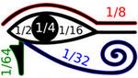

Приложение 3

Запись дробей в Египте

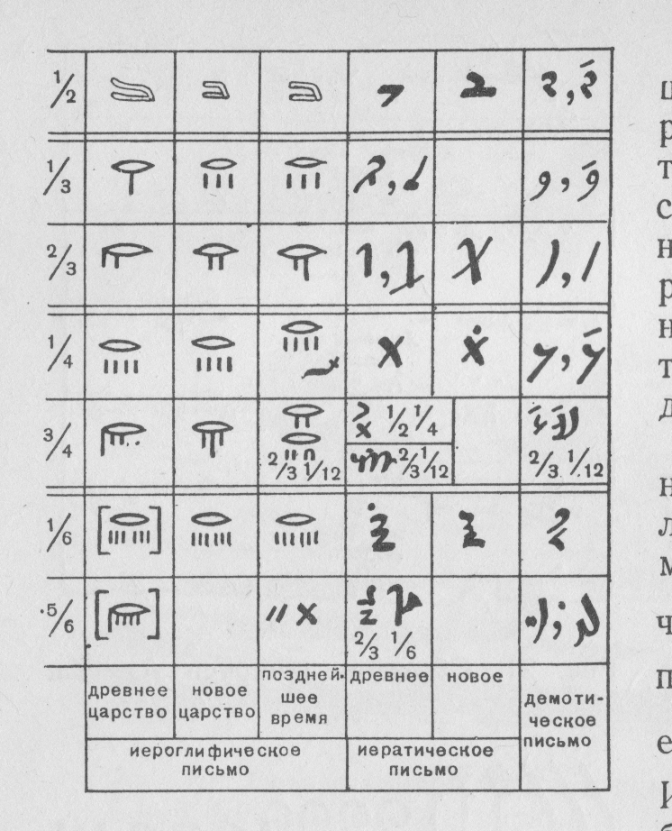

Приложение 4

Задача № R 64 папируса Ринда

Задача № R64 папируса Ринда говорит нам о том, что в Древнем Египте применялась в вычислениях арифметическая прогрессия. "Пример разделения на части. Если кто-то говорит вам: у нас есть 10 héqat пшеницы на 10 человек, но есть разница между ними в 1/8 héqat пшеницы. В среднем это 1 héqat. Вычитаем 1 из 10, получаем 9. Возьмем половину от разницы, т.е. 1/16. Умножим на 9. Далее 1/2 и 1/16 héqat прибавим к среднему значению и вычтем 1/8 héqat у каждого последующего человека. Вот расчеты того, о чем с вами говорим: ".
Объяснение: Задача заключается в том, чтобы поделить 10 héqat пшеницы между 10 людьми. Обозначим людей: H1, H2, H3, H4, H5, H6, H7, H8, H9 и H10. S - это общее количество, т.е. 10 héqat пшеницы. N - количество частей. У каждого разное количество héqat. При этом у каждого на 1/8 héqat больше, чем у предыдущего. Пусть H2 = H1 + 1/8, H3 = H2 + 1/8 и т.д., у последнего больше всех пшеницы. Шаг прогрессии составляет R = 1/8.

Находим среднее количество héqat, которое раздается каждому, т.е. S/N = 10/10 = 1.

Затем вычислим ту разницу, которая получается при последующем делении. Т.е. N-1 = 10-1, равно 9. Таким образом, R/2 = 1/16, а R/2 * (N-1) = 1/16 * 9 = 1/2 + 1/16. Самое большое количество вычисляется по формуле: R/2 * (N-1) + S/N = 1/2 + 1/16 + 1.

Распределение на 10 частей :
H10 = 1 + 1/2 + 1/16.
H9 = H10 - 1/8 = 1 + 1/4 + 1/8 + 1/16
H8 = H9 - 1/8 = 1 + 1/4 + 1/16
H7 = H8 - 1/8 = 1 + 1/8 + 1/16
H6 = H7 - 1/8 = 1 + 1/16
H5 = H6 - 1/8 = 1/2 + 1/4 + 1/8 + 1/16
H4 = H5 - 1/8 = 1/2 + 1/4 + 1/16
H3 = H4 - 1/8 = 1/2 + 1/8 + 1/16
H2 = H3 - 1/8 = 1/2 + 1/16
H1 = H2 - 1/8 = 1/4 + 1/8 + 1/16

Итог = 10
Вполне возможно решение этой задачи имело практическое применение.

Можно записать решение в виде формул:

